Энтеробиоз (Enterobiosis, Oxyurosis)
(Синонимы: enterobiasis, oxyuriasis — англ., oxyurose — франц., enterobiasis,oxiurasis — исп.)
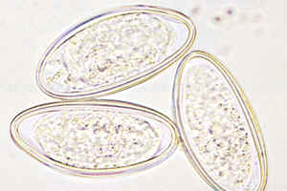
Яйца Enterobius vermicularis, свежий мазок фекалий
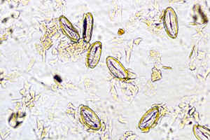
Яйца Enterobius vermicularis, свежий мазок фекалий
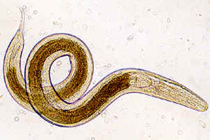
Enterobius vermicularis 2-3 неделя развития в организме человека
Энтеробиоз — гельминтоз, характеризующийся в основном перианальным зудом и кишечными расстройствами; известен со времен глубокой древности, распространен повсеместно.
Этиология. Возбудитель энтеробиоза — острица Enterobius vermicularis seu Oxyuris vermicularis. Это серовато-белый круглый гельминт с более тонкими концами тела. Самец 2-5 мм, самка 9-12 мм длиной. Яйца остриц имеют двухконтурную оболочку, ассиметричны, размером 0,050-0,060 х 0,02-0,03 мм. Острицы паразитируют в нижней половине тонких кишок, слепой кишке и в начальной части ободочной кишки. Самки остриц спускаются в прямую кишку, активно выходят из заднего прохода, откладывают яйца в его окружности и погибают. Общая продолжительность жизни остриц в организме человека не свыше 3-4 недель.
Эпидемиология. Источником инвазии является только больной энтеробиозом. Яйца, отложенные самками остриц на коже больного, уже через 4-6 часов созревают и становятся инвазионными. Они попадают на носильное и постельное белье больного, предметы домашних и служебных помещений, рассеиваются мухами. Заражение человека происходит при проглатывании зрелых яиц остриц с продуктами питания и при заносе их в рот и нос вместе с пылью. У больных энтеробиозом весьма часто происходит аутоинвазия в результате загрязнения пальцев рук (расчесы перианальной области при зуде).
Патогенез. Острицы наносят механические повреждения слизистой, присасываясь к ней и иногда внедряясь в нее; в отдельных случаях их находили замурованными в толще стенки кишечника вплоть до мышечного слоя. В результате возникают точечные кровоизлияния и эрозии. Описаны гранулемы из эпителиоидных и гигантских клеток и эозинофилов на брюшине и слизистой матки; они содержали яйца, личинки и взрослых остриц. Продукты обмена веществ гельминтов вызывают сенсибилизацию организма с развитием аллергии. Самки остриц, проникающие в женские половые органы, заносят бактерии из кишечника.
Симптомы и течение. У части лиц, инвазированных небольшим количеством остриц, заметные проявления болезни могут отсутствовать. В большинстве е случаев развиваются те или иные симптомы болезни. При легкой форме энтеробиоза вечером при отходе ко сну у больного возникает легкий зуд в перианальной области. Он держится 1—3 дня и затем самопроизвольно исчезает, но через 2—3 недели часто появляется вновь. Такая периодичность в появлении зуда связана со сменой поколений остриц — в результате реинвазии. При наличии в кишечнике больного большого количества остриц и при массивной повторной реинвазии зуд становится постоянным и очень мучительным. Расчесывание больным окружности заднего прохода приводит к ссадинам, вторичной бактериальной инфекции кожи, возникновению дерматитов, что отягощает течение болезни. У некоторых больных на передний план выступают кишечные расстройства — учащенный кашицеобразный стул, иногда с примесью слизи, тенезмы, при ректороманоскопии нередко обнаруживаются на слизистой точечные кровоизлияния, мелкие эрозии, усиление сосудистого рисунка, раздражение слизистой наружного и внутреннего сфинктеров. Описаны энтеробиозные аппендициты, обусловленные сочетанием инвазии острицами со вторичной бактериальной инфекцией.
При тяжелом энтеробиозе часто возникают головные боли, головокружения, бессонница, повышенная умственная и физическая утомляемость, иногда выраженные симптомы психастении и неврастении. У женщин заползание остриц в половые органы приводит к возникновению подчас очень тяжелых вульвовагинитов, симулирующих гонорейные поражения; с другой стороны, гонорейная инфекция при наличии у больной энтеробиоза принимает более тяжелое и упорное течение. Описаны энтеробиозный эндометрит и раздражение тазовой брюшины в результате проникновения через половые пути самок остриц. Со стороны крови при свежем энтеробиозе часто отмечается эозинофилия.
Диагностика и дифференциальная диагностика. Наиболее характерный симптом энтеробиоза — перианальный зуд. Необходимо, однако, помнить, что он наблюдается и при ряде других болезней — проктитах и сфинктеритах разной этиологии, геморрое, раке кишечника, лимфогранулематозе, половом трихомониазе, поражениях печени и почек, кандидомикозе, нейродермите и пр. Поэтому диагноз может быть поставлен с полной достоверностью лишь при обнаружении у больного яиц остриц или самих гельминтов. Острицы откладывают яйца преимущественно в перианальной области и очень редко в кишечнике. Поэтому в кале обнаружить их обычно не удается. Значительно легче найти яйца остриц при микроскопии соскоба с перианальной области, который производится небольшим шпателем, смоченным в 1%-ном растворе едкого натрия или в 50%-ном растворе глицерина. Для упрощения выявления энтеробиоза применяется 3-кратное обследование по методу Грэхама, с использованием прозрачной липкой ленты. Яйца остриц нередко удается обнаружить и в соскобах из подногтевых пространств. Взрослых подвижных самок остриц часто можно видеть на поверхности свежевыделенных фекалий больного.

